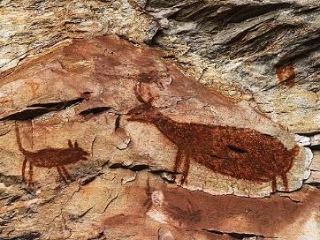
História - online

A INVENÇÃO DA ESCRITA
A escrita foi inventada há pouco mais de 5 mil anos. Com a escrita a História começa.
É o fim da Pré-História.

O que você gostaria de aprender sobre a História da Escrita?

